UTENOS AUKŠTAKALNIO PRADINĖ MOKYKLA
„ŠOK Į TĖVŲ KLUMPES 2024“

2b klasėje pamoką vedė Godos mama Agnė Vaiciukevičienė, kuri vaikus supažindino su psichologo profesija, paaiškino kas yra psichologas, kodėl vaikai pas jį patenka, kaip atrodo psichologo kabinetas.
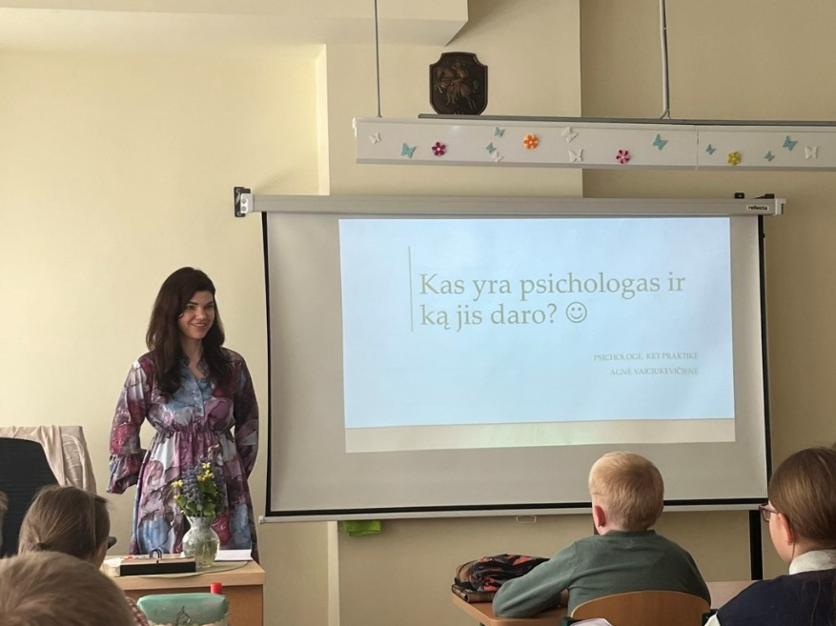
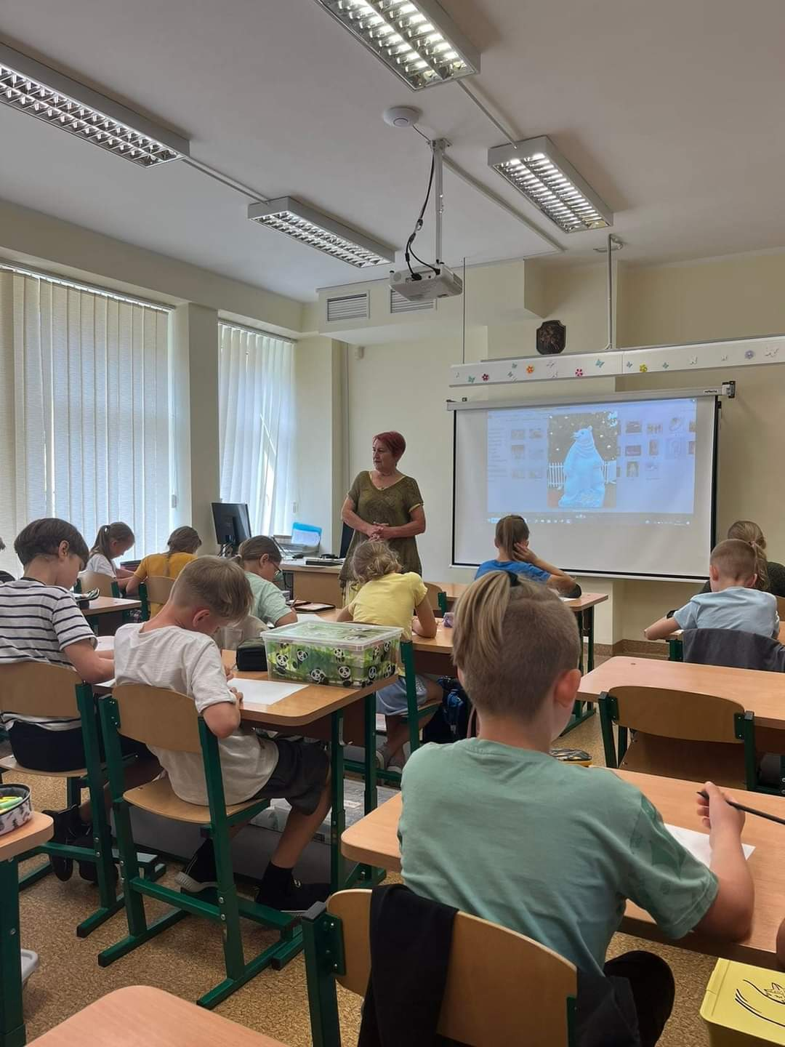
Apie savo profesiją papasakojo 2b klasės mokinio Ajaus močiutė dailininkė Vida Navikienė. Ji vaikus supažindino su meno sritimis, vaizdžiai pristatė savo sukurtas lėles, kaukes, spektaklių scenografijas bei aktoriams sukurtus kostiumus. Dėkojame Ajaus močiutei už spalvingai pristatytą profesiją.
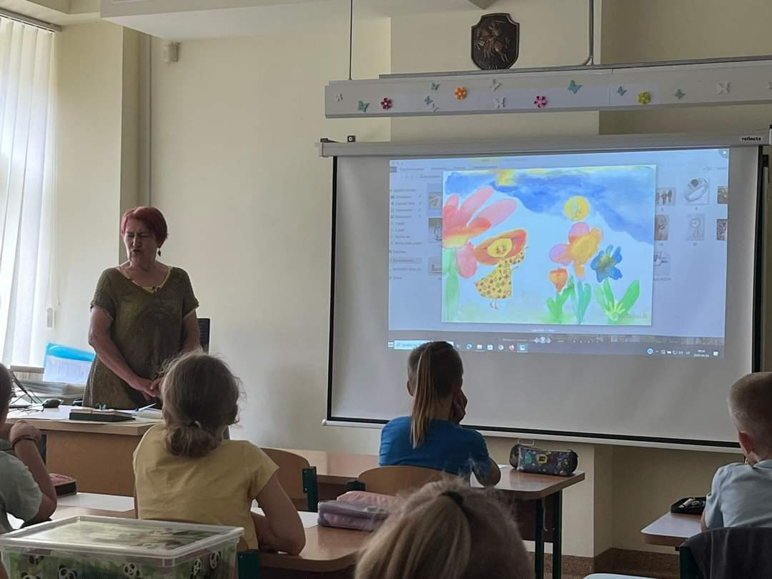

2b klasės mokinės Ievutės mama Jūratė Čiapė suteikė mokiniams galimybę susipažinti su radijo laidų vedėjo profesija.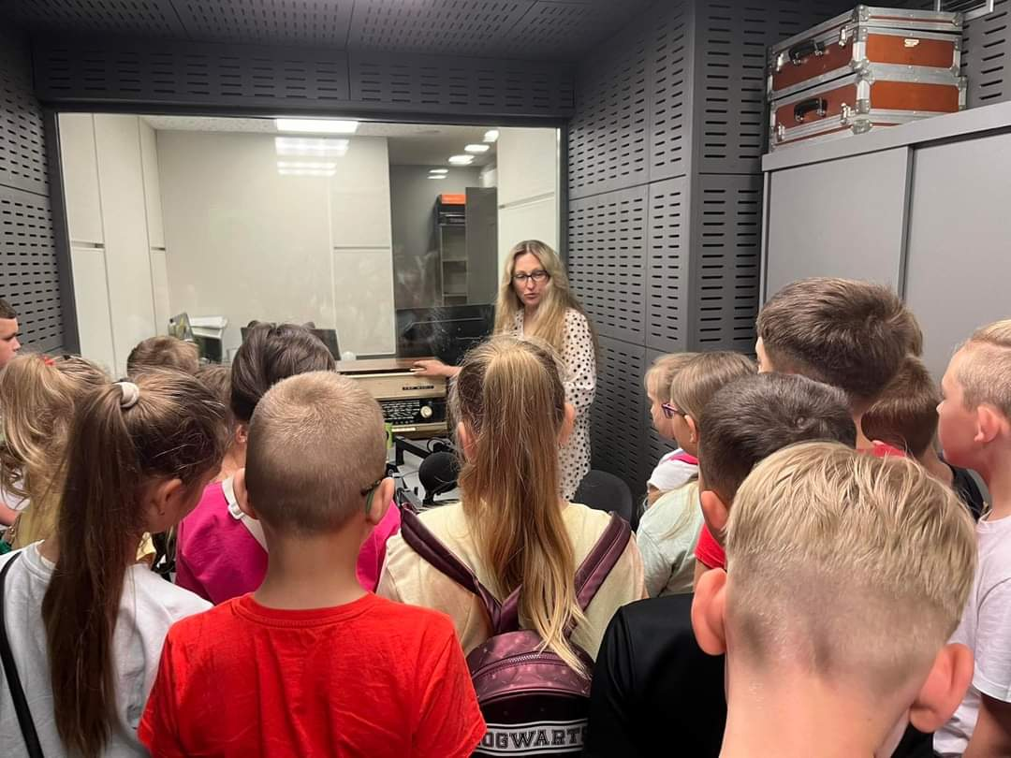

2 c klasės mokinės Sintijos Daujotytės tėtis Darius Daujotis Kapsvyčio apygardos 5-osios rinktinės Krašto apsaugos savanorių pajėgų Utenos kuopos atstovas pristatė vaikams savo profesiją.
